Утвердили перечень
для уплаты НДС по электронным услугам в ЕАЭС
Обращаем внимание на Решение Совета Евразийской экономической комиссии от 27.09.2023 N 97 «О перечне услуг в электронной форме».

 | ИЗ ДОКУМЕНТА ВЫ УЗНАЕТЕ  Утвержден перечень, который нужен для уплаты НДС по электронным услугам между резидентами стран ЕАЭС. Среди прочего в него вошли такие услуги:  - предоставление через информационные сети прав на ПО для любых электронных устройств, баз данных, обновлений к ним и дополнительных функциональных возможностей;  - хранение и обработка информации, если тот, кто представил эти сведения, имеет к ним доступ через информационные сети;  - администрирование информсистем, сайтов;  - поиск или предоставление данных о потенциальных покупателях.
 | КАК НАЙТИ ДОКУМЕНТ В КОНСУЛЬТАНТПЛЮС  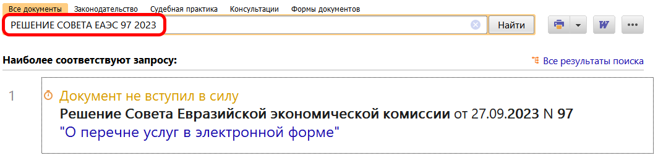
 | ДОПОЛНИТЕЛЬНАЯ ИНФОРМАЦИЯ  О порядке уплаты НДС при оказании электронных услуг в ЕАЭС читайте в Готовом решении: Как рассчитать и уплатить «налог на Google» (КонсультантПлюс, 2023).
 | 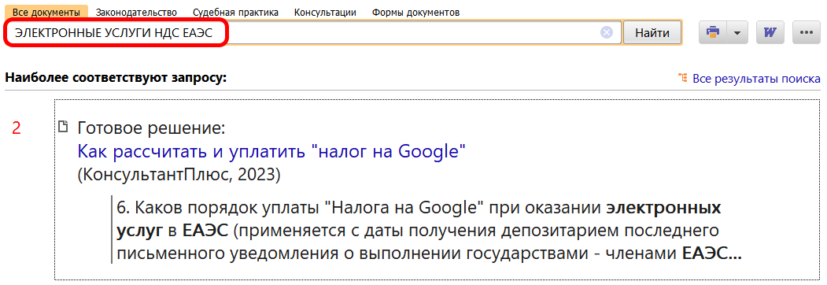
1

